STAVBA ZEMĚ
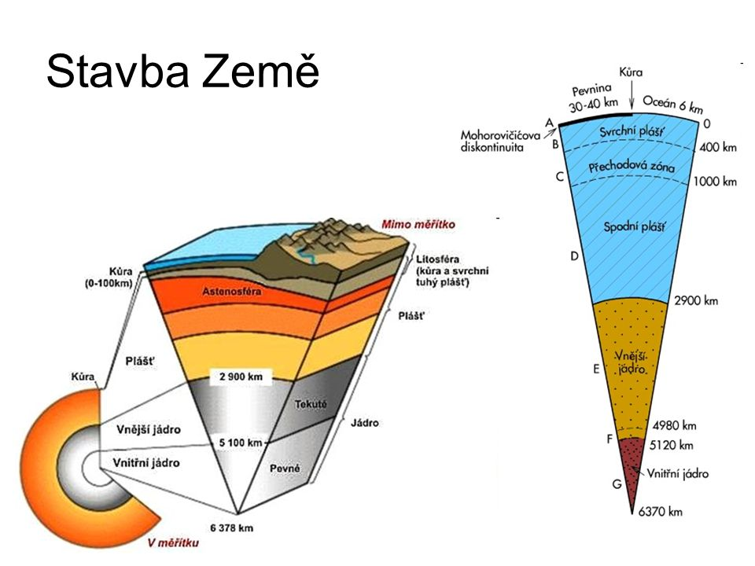
Endogenní síly | Exogenní síly
Vznik uvnitř zemského nitra  Vyvoláno pohyby lit. desek  Vede ke konstrukci – zvětšování výškových rozdílů  Zemětřesení, sopečná činnost, vrásnění | Vznik vně zemského nitra  Vede k erozi (obrušování), ohlazování  Voda, led, vítr, živé organismy, člověk

ZEMĚTŘESENÍ

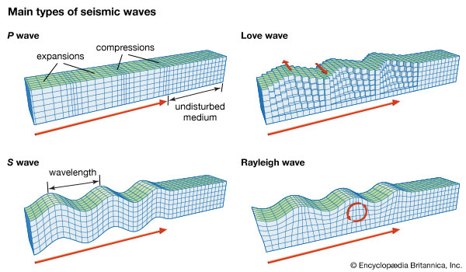
TYPY ZEMĚTŘESNÝCH VLN

GEOLOGICKÁ OBDOBÍ
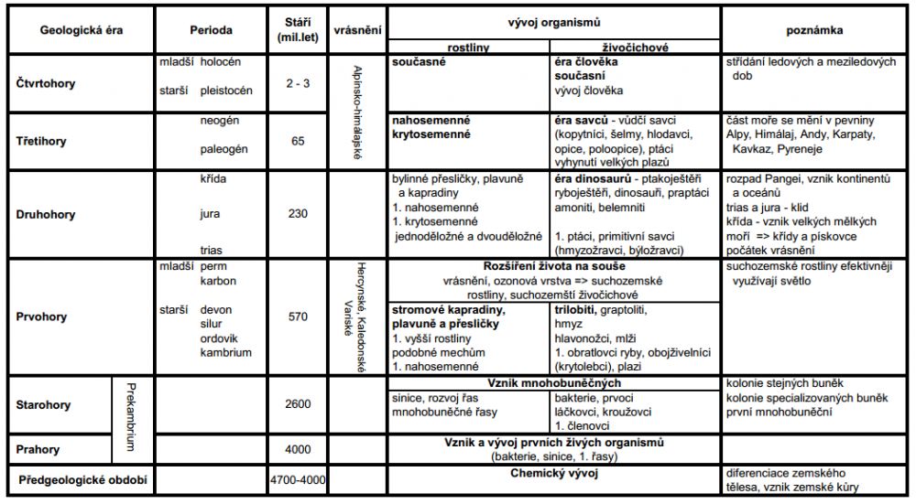

ZVĚTRÁVÁNÍ
chemické | fyzikální
- změna chemických vlastností horniny  - voda  - převládá ve vlhkých a teplých oblastech | - změna „tvaru“ horniny  - bez chemické proměny  - objemové skupenství vody, vnější činitelé, biologické prvky  - převládá v sušších a chladnějších oblastech

